**WYPRAWKA UCZNIA KLASY I**

*Rok szkolny 2025/2026*

**Przybory:**

* 2 teczki tekturowe na gumkę **A4** i jedna duża **A3**
* 2 bloki techniczne **A4**:1biały i 1kolorowy
* 2 bloki techniczne **A3**:1 blok biały i 1 kolorowy
* 2 bloki rysunkowe małe kolorowe A4
* piórnik
* 2 ołówki (mogą być trójkątne)
* kredki ołówkowe i kredki świecowe
* klej w sztyfcie 2 szt.
* klej Magic 2 sztuki
* gumka, temperówka z pojemniczkiem, nożyczki z zaokrąglonymi końcami
* patyczki do liczenia
* linijka
* flamastry – 12 kolorów
* długopisy niebieskie 2 szt. oraz zielony 1 szt.
* 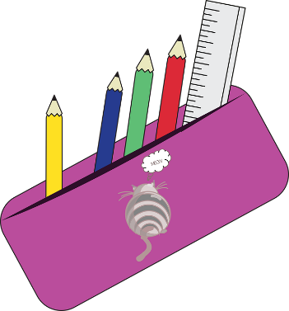zeszyt w kratkę (32 kar.)
* 2 zeszyty w 3 linie kolorowe (32 kar.)
* wycinanki,
* plastelina,
* pastele (olejne i suche)
* farby plakatowe 12 kolorów
* zestaw pędzli – 3 szt. (cienki, średni, gruby)
* podkładka- duża, na stolik do prac plastycznych
* kubeczek na wodę
* fartuszek
* ryza papieru ksero
* chusteczki higieniczne i nawilżane
* obuwie na przebranie (kapcie z białą podeszwą)

**Strój galowy:**

Dziewczynki: biała bluzka, granatowa lub czarna spódniczka

Chłopcy: biała koszula, granatowe lub czarne spodnie

**Strój gimnastyczny:** biała koszulka, granatowe lub czarne spodenki, tenisówki, które nie pozostawiają śladów na parkiecie, worek do stroju.

**Wszystkie przybory, książki, zeszyty oraz strój gimnastyczny/woreczek proszę podpisać**